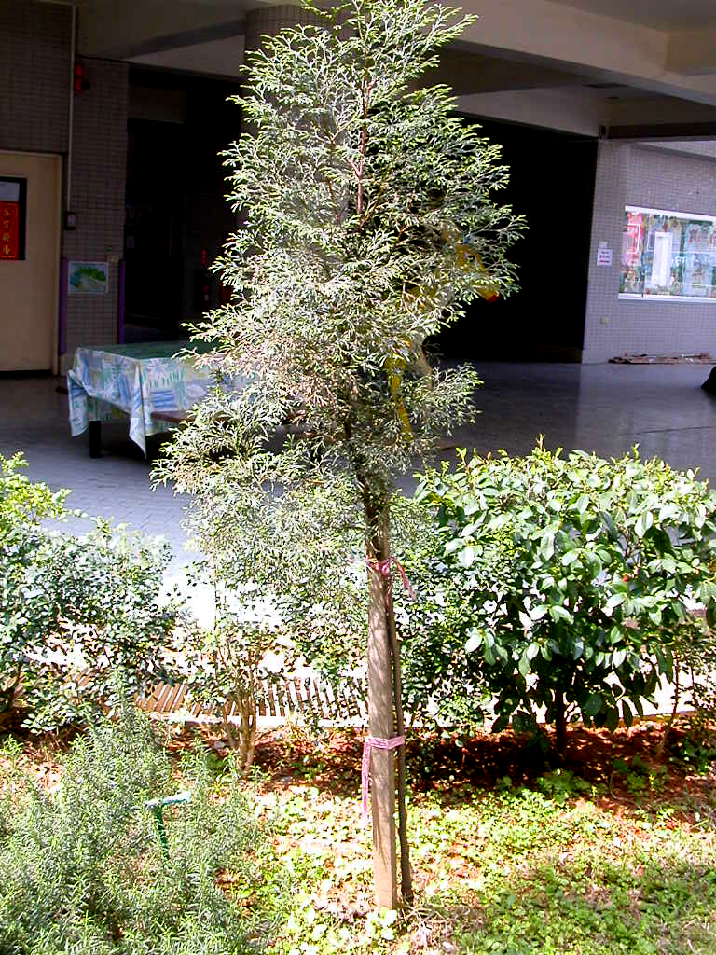
名 稱 | 肖楠 | 英 名 | Japan cypress
別 名 | 黃肉仔 | 科屬別 | 柏科
花 期 |  | 校園種  植位置 | 一期中庭花園
特  徵 | 我的特色是葉鱗片狀，十字對生，雌雄同株，木質化毬果，長橢圓形，瓣鱗六片，種子二翅，一大一小，我可以做成建築、家具、雕刻和線香的材料。長圓錐狀樹型，直幹，樹皮紅褐色。鱗狀葉很細小，但比扁柏細長；小枝非常扁平。毬果是圓錐狀的長橢圓形；種子也是長橢圓形，具有薄翅。

